**Udviklingsplan 2020-2024 – Forlænget til og med 2025**Tjørringspejderne vil arbejde målrettet med følgende temaer i forbindelse med vores fortsatte spejderarbejde i 2025

1. **Modige børn og unge (hovedtema)**  
   Som spejdere udfordrer vi børn og unge. Hos os skal børn og unge få mod til at prøve nyt, mod til at være sig selv og mod på livet.  
   Derudover skal der være øget fokus på aktiviteter på og omkring vand
2. **Vildskab i naturen**  
   Vi bliver glade af at være i naturen, og vi bliver glade af at bevæge os. Som spejdere skal vi gøre begge dele.
3. **Bæredygtighed i børnehøjde**  
   Som spejdere værner vi om naturen. Vi inddrager børn og unge i, hvordan og hvorfor vi træffer bæredygtige valg, og vi giver dem mulighed for selv at gøre en forskel for en bedre verden.
4. 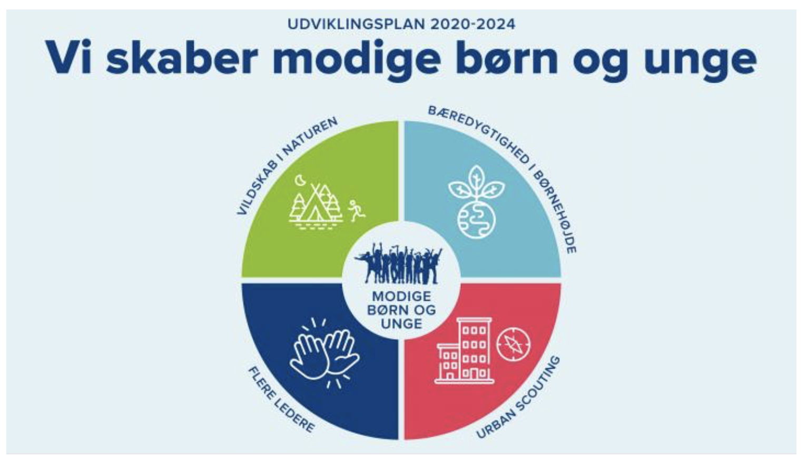**Ledere**  
   Vi vil arbejde på at fastholde og udvikle de ledere vi har. Der skal være fokus på lederpleje. Vi skal tiltrække nye ledere og sikre, at erfarne ledere fortsat finder vores tilbud udviklende og meningsfuldt. Det gør vi ved at skabe attraktive lederfællesskaber og tilbyde forskellige måder at være engageret på.

Udviklingsplan vedtaget på Korpsrådsmødet i 2019 gældende for 2020-2024.